

**Opdracht 11G :**

**Er moet binnen jullie instelling mensen aangesteld worden als BHV er**

**Leg uit wat de taken zijn van een BHVer en wat hij/zij moeten weten en beschrijf een cursusdag van een BHVer**

**Interview twee BHVer ‘s op school over hoe hij of zij haar taak ziet**

**Beschrijf dit in de opdracht. Noteer ook wie jullie geïnterviewd hebben**

**Maak daarnaast een protocol over eerste hulp bij ongelukken**

**Jullie willen geen ongelukken, dus wordt er een protocol gemaakt over eerste hulp bij ongelukken**

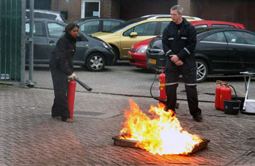

|  |
| --- |
| Bij een goede uitwerking **verdient** de instelling 1000 euro |